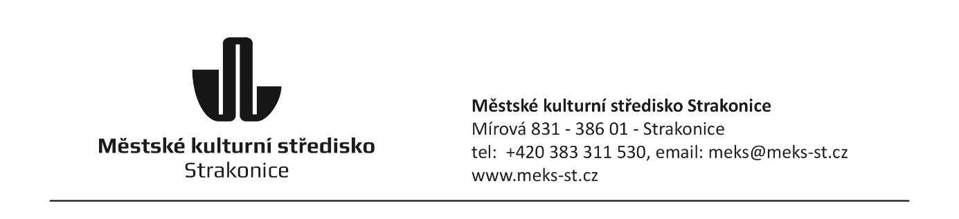
OBJEDNÁVKA
č. 2025/002/003
Odběratel:

Městské kulturní středisko
Mírová 831
38601 Strakonice
IČO: 00367 869
DIČ: CZ00367869

Dodavatel:
Euroškola Strakonice střední odborná škola s.r.o.
Husova 361
386 01 Strakonice
IČO: 25165542
DIČ: CZ25165542

Text:
Objednáváme u Vás přípravu občerstvení na akci Společenský večer pro záchranáře dne 4.4.2025 v MDK Strakonice v celkové ceně 55.000 Kč včetně DPH.

Vystavil: Romana Strbačková
Středisko: MěKS - 002
Telefon: 606 040 314
Email: romana.strbackova@meks-st.cz
Dne: 1.4.2025

Příkazce operace:

Správce rozpočtu + Hlavní účetní:

